

Informace k zápisu do 1. ročníku pro školní rok 2022/2023

Právní rámec
Podle § 36 odst. 3 školského zákona povinná školní docházka začíná počátkem školního roku, který následuje po dni, kdy dítě dovrší šesti let. (Dítě se narodilo do 31. 8. 2016.)

Zákonný zástupce je povinen přihlásit dítě k zápisu k povinné školní docházce, a to v době od 1. dubna do 30. dubna 2022. Žádost o přijetí k základnímu vzdělávání je přílohou č. 3 tohoto dokumentu, případně ji lze vyplnit při zápisu.

Nesplnění povinnosti přihlásit dítě k zápisu k povinné školní docházce je přestupkem
podle § 182a odst. 1 písm. a) školského zákona a lze uložit pokutu až do výše 5 000 Kč.
Termín zápisu pro školní rok 2022/2023 je v mladoboleslavských školách
8. a 9. dubna 2022, časové rozpětí zápisu a spádovost podle trvalého bydliště
viz Vyhláška města Mladá Boleslav.

Není-li dítě tělesně nebo duševně vyspělé, může zákonný zástupce požádat v době zápisu o odklad povinné školní docházky. Ředitel školy odloží začátek povinné školní docházky o jeden rok, pokud je žádost doložena doporučujícím posouzením příslušného školského poradenského zařízení a odborného lékaře nebo klinického psychologa. Žádost o odklad je přílohou 4 tohoto dokumentu.

Organizace zápisu
Organizaci a průběh zápisu určuje vyhláška č. 48/2005 Sb., o základním vzdělávání.
Přednostně jsou k povinné docházce přijímány děti s místem trvalého pobytu v obvodu spádové školy. U dětí, které nemají místo trvalého pobytu ve školském obvodu, může ředitelka školy rozhodnout o nepřijetí těchto dětí z kapacitních důvodů, ale též z důvodu nesplnění stanovených kritérií.

Elektronické přihlášení k zápisu:
Pro rychlejší administrativní zpracování přihlášky dítěte k povinné školní docházce je
od 31. 3. do 8. 4. zprovozněna registrace k zápisu elektronicky na stránkách školy
ON LINE ZÁPISY DO ŠKOLY. Zde kliknete na „Zapsat dítě do školy“ a vyplníte formulář, případně žádost o odklad povinné školní docházky. Zvolíte vhodný čas zápisu
(na konkrétní čas je možno registrovat 10 dětí).
Pokud neprovedete elektronickou registraci, nemůžeme vyloučit delší čekací dobu po příchodu k zápisu.
Přílohy tohoto dokumentu slouží jen jako náhradní varianta v případě, že ze závažných důvodů nelze elektronicky dítě registrovat. Pokud jste elektronické registrace využili, nevyplňujte!

Náhradní termín zápisu z důvodu nemoci dítěte je možno domluvit telefonicky na sekretariátu školy. Tel. 326 211 170 – 72.

Kritéria pro přijetí k základnímu vzdělávání pro školní rok 2022/2023
na Základní školu Mladá Boleslav, Dukelská 1112, p. o.:
Počet žáků do 1. ročníku pro školní rok 2022/23 je 50 (2 třídy)
- Spádovost – povinně

- Sourozenec na škole
- Trvalé bydliště Bradlec
- Trvalé bydliště v Mladé Boleslavi, ale nespádový obvod
- Trvalé bydliště v okolí Mladé Boleslavi
- Ostatní

Vyjma bodu 1 při převisu zájemců od bodu 2 proběhne veřejné losování za účasti zástupce učitelů, Unie rodičů, vedení školy a zájemců z řad zákonných zástupců budoucích prvňáků.

Části zápisu:
- Formální – dotazník se základními údaji, viz příloha 4 tohoto dokumentu
- Motivační – orientační zjištění úrovně dosažených znalostí a dovedností dítěte formou neformálních aktivit, hrou.
V příloze č. 1 tohoto dokumentu nabízíme rodičům doporučení „Jak pomoci dítěti s nástupem do školy“ a v příloze č. 2 „Desatero pro rodiče dětí předškolního věku“ se zákonní zástupci dozvědí, jak pracovat v případě potřeby s dítětem na jeho dalším rozvoji do doby zahájení povinné školní docházky.

Rozhodnutí o přijetí/nepřijetí k povinné školní docházce
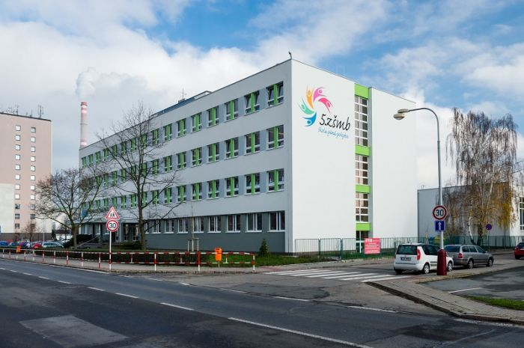
Ředitel školy rozhoduje ve správním řízení o přijetí k základnímu vzdělávání. Zákonný zástupce si převezme rozhodnutí do vlastních rukou.

Příloha č. 1

Jak pomoci dítěti s nástupem do školy
- Věnujte dítěti soustředěnou pozornost – při rozhovoru s ním se nezabývejte jinou činností, dejte mu najevo zájem, trpělivě je vyslechněte, projevujte vstřícnost a přívětivé chování.
- Vyprávějte dítěti a čtěte mu.
- Pověřte dítě drobnými úkoly a domácími pracemi – pěstujete tím jeho samostatnost
a zodpovědnost, rozvíjíte i motoriku.
- Vybírejte vhodné hry a činnosti, sami se do nich zapojte – stavebnice, skládanky, dějové obrázky, práce s drobným výtvarným materiálem. Vaší účastí posilujete citovou zralost dítěte.
- Rozvíjejte poznání z oblasti života lidí, zvířat a rostlin.
- Upevňujte prostorovou orientaci a pojmy nahoře, dole, vlevo, vpravo, vpřed a za.
- Dbejte na vhodné pohybové aktivity a zdravé stravování.
- Trénujte změny denního režimu související se školní docházkou – ranní vstávání, odbourávání odpoledního spaní, včasné večerní usínání.
- Vytvářejte sociální situace, kdy se dítě učí jednat s jinými lidmi – dodržování základních společenských pravidel, vyřizování jednoduchých vzkazů apod.

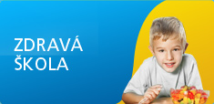

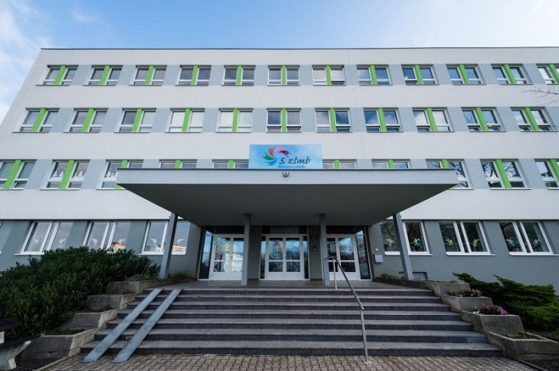

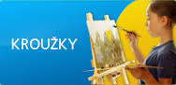

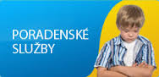

Příloha č. 2

Desatero pro rodiče

- Dítě by mělo být dostatečně fyzicky a pohybově vyspělé, vědomě ovládat své tělo, být samostatné v sebeobsluze
Dítě splňuje tento požadavek, jestliže:
- Je přiměřeně obratné a zdatné, pohybuje se koordinovaně (hází a chytá míč, udrží rovnováhu na jedné noze, běhá, skáče, v běžném prostředí se pohybuje bezpečně).
- Svlékne se, oblékne i obuje (zapne i rozepne zip i malé knoflíky, zaváže si boty, oblékne si čepici i rukavice apod.).
- Umí se najíst, používá příbor, nalije si samo nápoj.
- Zvládá samostatně osobní hygienu (umí se vysmrkat, umýt si ruce, použít toaletní papír, spláchnout toaletu, uklidit po sobě).
- Postará se o své věci.

- Dítě by mělo být relativně citově samostatné a schopné kontrolovat a řídit své chování
Dítě splňuje tento požadavek, jestliže:
- Zvládá odloučení od rodičů.
- Vystupuje samostatně.
- Je emočně stálé, bez výrazných výkyvů nálad.
- Ovládá se a kontroluje své chování.
- Zodpovídá úměrně svému věku za své chování.
- Dodržuje dohodnutá pravidla.

- Dítě by mělo zvládat přiměřené jazykové, řečové a komunikativní dovednosti
Dítě splňuje tento požadavek, jestliže:
- Vyslovuje správně všechny hlásky.
- Mluví ve větách, dovede vyprávět svůj příběh, popsat situaci.
- Rozumí většině běžně užívaných slov.
- Má přiměřenou slovní zásobu.
- Respektuje pravidla rozhovoru (reaguje na dotaz, neskáče do řeči apod.).
- Pokouší se napsat hůlkovým písmem své jméno.
- Používá přirozeně gesta a mimiku.
- Spolupracuje ve skupině.

- Dítě by mělo zvládat koordinaci ruky a oka, jemnou motoriku, pravolevou orientaci
Dítě splňuje tento požadavek, jestliže:
- Zvládá činnosti s drobnými předměty.
- Drží správně tužku.
- Napodobí základní geometrické obrazce.
- Rozlišuje pravolevou orientaci.

- Dítě by mělo rozlišovat zrakové a sluchové vjemy
Dítě splňuje tento požadavek, jestliže:
- Rozlišuje a porovnává podstatné znaky a vlastnosti předmětů (barva, velikost, tvar, materiál).
- Rozlišuje zvuky.
- Sluchově rozloží slovo na slabiky.
- Postřehne změny ve svém okolí.
- Reaguje správně na akustické a světelné signály.
- Najde rozdíly ve dvou obrazcích, doplní detaily.

- Dítě by mělo zvládat jednoduché logické a myšlenkové operace a orientovat se v elementárních matematických pojmech
Dítě splňuje tento požadavek, jestliže:
- Ukazuje na prstech počet, má představu o čísle.
- Vyjmenuje číselnou řadu a spočítá počet prvků alespoň do 5.
- Porovná počet do pěti prvků.
- Rozlišuje základní geometrické tvary.
- Třídí, seskupuje a seřazuje prvky podle daných kritérií.
- Vede jednoduché úvahy, „přemýšlí nahlas“.
- Řeší jednoduché problémy a situace (hádanky, rébusy, slovní příklady).
- Rozumí časoprostorovým pojmům (nad, pod, uvnitř apod.).

- Dítě by mělo mít rozvinutou záměrnou pozornost a schopnost si zapamatovat
a vědomě se učit
Dítě splňuje tento požadavek, jestliže:
- Udrží pozornost (10 – 15 minut).
- Dokáže se soustředit i na činnosti, které nejsou pro něj aktuálně zajímavé).

- Záměrně si zapamatuje prožitek, umí jej i po nějaké době reprodukovat.
- Pamatuje si básničky, říkadla, písničky.
- Přijme úkol i povinnost, zadaným činnostem se věnuje soustředěně, dokončí je.
- Postupuje podle pokynů.
- Pracuje samostatně.

- Dítě by mělo být přiměřeně sociálně samostatné a zároveň sociálně vnímavé, schopné soužití s vrstevníky ve skupině
Dítě splňuje tento požadavek, jestliže:
- Uplatňuje základní společenská pravidla (zdraví, poděkuje, omluví se, umí požádat apod.).
- Naváže kontakt s vrstevníky i dospělými.
- Nebojí se odloučit na určitou dobu od svých blízkých.
- Je ve hře partnerem.
- Pracuje ve skupině, spolupracuje při společných činnostech, přizpůsobuje se názorům a rozhodnutí skupiny.
- K ostatním dětem se chová přátelsky, citlivě a ohleduplně.
- Je schopno brát ohled na druhé.
- Dodržuje daná a pochopená pravidla, pokud jsou dány pokyny, je srozuměno se jimi řídit.

- Dítě by mělo vnímat kulturní podněty a projevovat tvořivost
Dítě splňuje tento požadavek, jestliže:
- Se zájmem sleduje divadelní, filmové nebo hudební představení.
- Je schopno se zúčastnit dětských vystoupení.
- Komentuje a vypráví své zážitky.
- Hraje tvořivé a námětové hry.
- Vytváří, modeluje, kreslí, maluje, stříhá, lepí, vyrábí a sestavuje.

- Dítě by se mělo orientovat ve svém prostředí, v okolním světě i v praktickém životě
Dítě splňuje tento požadavek, jestliže:
- Vyzná se ve svém prostředí.
- Zvládá běžné praktické činnosti a situace.
- Úměrně věku zná faktory poškozující zdraví (kouření, alkohol).
- Uvědomuje si rizikové a nevhodné projevy chování (šikana, násilí).
- Chová se přiměřeně a bezpečně ve školním i domácím prostředí i na veřejnosti.

Příloha č. 3

Žádost o přijetí k základnímu vzdělávání
od školního roku 2022/2023

Zákonný zástupce dítěte – žadatel:
jméno a příjmení: …………………………………………..
trvalý pobyt: ………………………………………………………………………………………….
korespondenční adresa: …………………………………………………………………………….

Škola:
Název školy: Základní škola Mladá Boleslav, Dukelská 1112, příspěvková organizace
Ředitelka školy: Mgr. Marcela Pavlíková

Žádám o přijetí dcery/syna: ………………………………………………………..
datum narození: ……………………… místo narození: ……………………………… ……..
trvalý pobyt: ……………………………………………………………………………………. ……..
korespondenční adresa: …………………………………………………………………………….

k povinné školní docházce ve školním roce 2022/2023.

Byl/a jsem poučen/a o:
- možnosti odkladu školní docházky
- způsobu, jak mohu do doby zahájení povinné školní docházky pomoci dítěti v jeho dalším rozvoji

Datum a podpis zákonného zástupce dítěte: ………………………………………………..

Příloha č. 4

Žádost o odklad povinné školní docházky

Žádám o odklad povinné docházky ve školním roce 2022/2023.

Jméno dítěte: …………………………………………………
Datum narození: …………………………….
Rodné číslo: …………………………….
Trvalé bydliště/ bydliště: ……………………………………………………………………...

Zákonný zástupce: …………………………………………………
Trvalé bydliště/bydliště: ………………………………………………………………………

Telefon: ……………………………. e-mail: ………………………………….

Zároveň dokládám tato doporučení*:
PPP, SPC
Odborný lékař
Klinický psycholog
*nehodící se škrtněte

Základní škola Mladá Boleslav, Dukelská 1112, příspěvková organizace, mě informovala
o povinnosti předškolního vzdělávání dítěte a možných způsobech jejího plnění podle § 34a školského zákona.

Datum:……………………
Podpis zákonného zástupce …………………………………….

Příloha č. 5
Dotazník pro rodiče

Žák/yně:
Jméno: Příjmení:
Datum narození: Rodné číslo:
Místo narození: Okres:
Národnost: Státní občanství:
Trvalé bydliště dle MATRIKY:
Kontaktní adresa:
Zdravotní pojišťovna: Ošetřující lékař:
Kontaktní osoba pro styk se školou: otec - matka - jiná

Zákonní zástupci: (i pěstouni – nutno poznamenat)
Otec: Matka:
Jméno: Jméno:
Příjmení: Příjmení:
Trvalé bydliště: Trvalé bydliště:
Kontaktní adresa: Kontaktní adresa:
Telefon: domů ………………………… Telefon: domů ………………………… zaměst. …………………………. zaměst. ………………………….
E-mail: E-mail:
DS: DS:

Jiné kontaktní osoby:
Jméno, příjmení: Jméno, příjmení:
Bydliště: Bydliště:
Telefon: Telefon:
E-mail: E-mail:

Další důležitá sdělení (např. zdravotní): ……………………………………………………………………
Předkládám* – nepředkládám* další doplňující údaje o znevýhodnění*, mimořádném nadání*, zdravotním stavu* ……………………………………………………………………………………………….
*Nehodící se škrtněte

Škola eviduje a zpracovává osobní a citlivé údaje dítěte v souladu s obecním nařízením a zákonem
o zpracování osobních údajů.

Dne ………………………. .……………………………………………………
podpis zákonného zástupce

